## Abschätzung des Beitrags der Biomasse zur Energiewende (verfügbare Holzmasse)

* *Wann ist die Nutzung von Biomasse CO2 neutral?*
* *Welchen Beitrag kann die Holzmasse aus Wäldern zu erneuerbaren Energien beitragen?*
* *Welche Fläche ist zum Anbau der Biomasse nötig?*

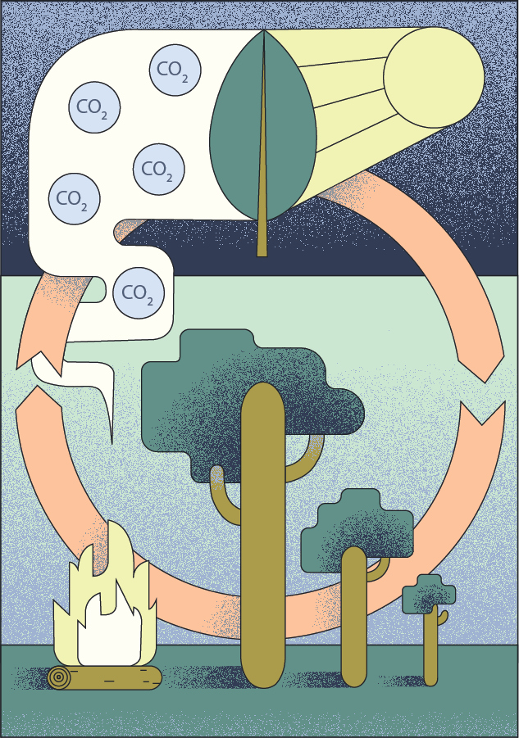

*► 1 Kohlenstoffkreislauf*

**Aufgabe 1:**

Erkläre mit Hilfe von Grafik *► 1*, inwieweit man Biomasse als CO2-neutral und regenerativ betrachten kann. Überlege dir auch ob es hierbei Grenzen/Kritikpunkte gibt.

**Aufgabe 2:**

In einem gesunden Wald wachsen im Schnitt Bäume mit einem Volumen von ca. 336 m³ pro Hektar (Bundeswaldinventur 2012). Bestimme hiermit und mit Grafik *► 2* das nutzbare Gesamtvolumen an Biomasse in Deutschlands Wäldern.

**Aufgabe 3:**

Der Wald in Deutschland produziert jedes Jahr einen Holzzuwachs von 11,6 m³ pro Hektar. Schätze mit dieser Größe die Zeit ab, die man für eine nachhaltige Nutzung des Waldes in Deutschland im Schnitt mindestens veranschlagen muss.

**Aufgabe 4:**

Ein Bild, das Karte enthält.
Berechne mit den Ergebnissen die Energiemenge, die die Wälder Deutschlands pro Tag und Person liefern können, wenn Holz einen Brennwert von etwa 2500 kWh pro m³ (Holzvolumen) aufweist.

**Aufgabe 5:**

Lege auch mit Hilfe von *► 1* und *► 2* Probleme dar, die bei der ausschließlichen Nutzung der Wälder als Biomasselieferant zur Energieversorgung entstehen

**Optionale Aufgaben:**

**Aufgabe 6:**

Ergänze die per Biomasse erzeugbare Energiemenge pro Tag und Person in der Energiebilanz der Zukunft und markiere den benötigten Flächenanteil für Biomasse in deiner Deutschlandkarte.

**Aufgabe 7:**

*► 2 Flächennutzung in Deutschland*

Die Biomasse wird durch die Photosynthese des einstrahlenden Lichts (ca. 2,5 kWh pro m² pro Tag) erzeugt. Bestimme die pro Person und Tag zur Verfügung stehende Gesamtenergie an Licht und schätze damit den Wirkungsgrad der Photosynthese zur Holzerzeugung ab.

|  |  |
| --- | --- |
| **Hilfe 1**  Biomasse ist in den in **M1** dargestellten Kohlenstoff-kreislauf eingebunden. Woher bezieht die Biomasse den zur Nutzung notwendigen Kohlenstoff? | **Antwort 1:**  Das bei der Verbrennung freigesetzte CO2 entspricht dem zuvor aus der Atmosphäre entzogenem CO2, welches über Kohlenstoffverbindungen (z.B. Zucker, Zellulose) in die Biomasse eingebaut wird. Biomasse kann bei der Verbrennung also nicht mehr CO2 freisetzen als es zuvor aus der Atmosphäre entnommen hat, es ist also CO2 neutral.  Grenzen:  Keine Berücksichtigung von notwendiger Energie zum Transport, Verarbeitung sowie dem Betrieb der Feuerstätte (z.B. Elektronik) |
| **Hilfe 2**  Verwende den in **M2** dargestellten Flächenanteil um die insgesamt nutzbare Biomasse in Form von Holz zu berechnen.  1 ha = 100m · 100m = 104 m²  🡪 1 km² = 1.000.000 m² = 106 m² = 102 ha | **Antwort 2:**  Berechnung Waldfläche $$30\% von 357.581 km^{2}=107.274 km^{2} =1,07∙{10}^{11}m^{2}=10,7∙{10}^{6} ha (10,7 Mio ha)$$ Berechnung Holzvolumen: $$336 \frac{m^{3}}{ha}∙10,7 ∙ {10}^{6} ha=3,60 ∙{10}^{9} m³$$ |
| **Hilfe 3**  Überlege dir welches Grundprinzip man beim Fällen von Bäumen berücksichtigen muss, wenn man den Wald jahrhundertelang nutzen möchte. | **Antwort 3:**  Es darf jährlich (im Schnitt) nicht mehr Holz gefällt werden als im Wald auf natürliche Weise nachwächst $$Nutzungszeit= \frac{Holzvorrat}{Zuwachs pro Jahr}=\frac{336 m^{3}pro ha}{11,6 m^{3}pro ha}$$ Die Nutzungszeit muss damit im Schnitt mindestens 29 Jahre betragen, wir rechnen daher mit 30 Jahren. |
| **Hilfe 4**  Wie hoch ist die im Brennholz insgesamt durch Verbrennung nutzbare Energie?  Wieviel Energie steht damit pro Tag und pro Kopf zur Verfügung, wenn das Holz 30 Jahre zum Nachwachsen benötigt?  35a = 35 · 365 d = 10950 d | **Antwort 4:**  Durch Verbrennung insgesamt nutzbare Energie: $$2500 \frac{kWh}{m^{3}} ∙3,60∙{10}^{9} m^{3}=9,00∙{10}^{12} kWh$$ pro Tag verfügbare Energie (35 Jahre Nutzung) $$\frac{9,00∙{10}^{12} kWh}{30 ·365d}=822 ·{10}^{6} \frac{kWh}{d}$$ Pro Kopf und Tag verfügbare Energie $$\frac{9,00∙{10}^{12} kWh}{80∙{10}^{6} ∙30·365}=10,3 kWh \left(\frac{kWh}{m^{2}·d}\right) pro Person$$ |
| **Hilfe 7**  Überlege dir wie hoch die Energiemenge ist, die per Sonnenstrahlung auf die Waldfläche scheint, und somit die Biomasse erzeugt. Berücksichtige dabei die nötige Fläche und Zeit! | **Antwort 7:**  Energiemenge der (holzigen) Biomasse in der Waldfläche:  9,00 · 1012 kWh  Sonnenenergie pro Tag für gesamten Wald $$2,5 \frac{kWh}{d ∙m²}∙1,07· {10}^{11} m^{2}=2,675∙{10}^{11} \frac{kWh}{d}$$ Sonnenenergie für gesamten Wald während Nutzung: $$2,5 \frac{kWh}{d ∙m²}∙30∙365d ∙1,07· {10}^{11} m^{2}=2,93∙{10}^{15} kWh$$ $$η= \frac{E_{Nutz}}{E_{Ges}}= \frac{9,00 · {10}^{12}∙\frac{kWh}{m²}}{2,93· {10}^{15}∙\frac{kWh}{m²}}=0,31 \%$$ |